Hallo Chemie-Kurs 2021-05-05

Wie lässt sich das vergleichen?

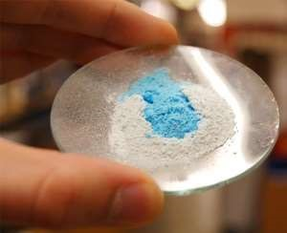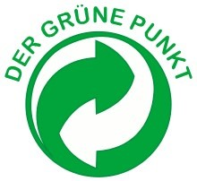

weiß blau

Richtig oder falsch?

Reaktionen sind im Ungleichgewicht

Reaktionen sind umkehrbar

Die Menge der Produkte und Edukte einer Reaktion sind im Gleichgewicht

Gleichgewicht bedeutet, dass gleich viele Edukten und Produkten vorhanden sind

Themen für heute:

Praktikum – wie zeigen wir, dass eine Reaktion umkehrbar ist?

Gleichgewichtszustand – Modell „Apfelkrieg“

Modellversuch – Wassertransport

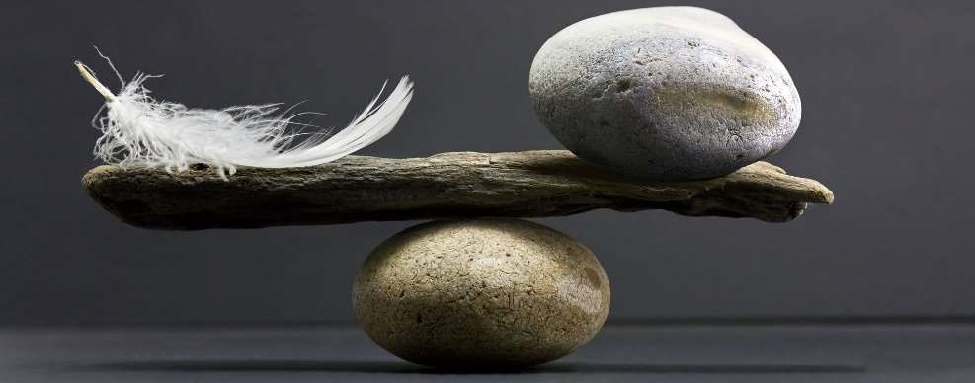

Praktikum: Ammoniak + Salzsäure https://www.youtube.com/watch?v=rvFZ_5cq1Ls

Beobachtung 1:

Indikatorpapier + Ammoniak

Beobachtung 2:

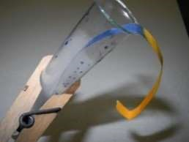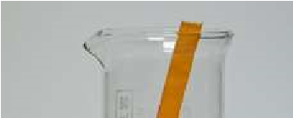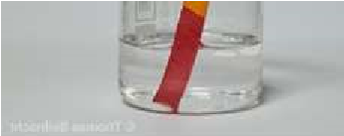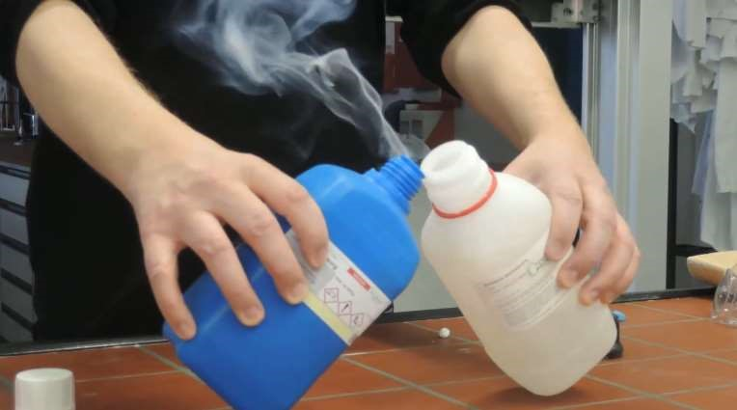

Beobachtung 3:

Ammoniak (g) + Chlorwasserstoff (g) reagieren zu Ammoniumchlorid (s)

Aufgabe 1:

Notiere die Reaktionsgleichung, recherchiere dazu die Summenformeln der beteiligten Stoffe.

Aufgabe 2: Wir zeigen, dass die Reaktion wirklich umkehrbar ist, indem…

__________________________________________________________________________________ Versuch: https://www.youtube.com/watch?v=rCZ-wFSitH8

Aufgabe 3: Zeichne eine Skizze vom Experiment. Was sagen uns die Farben des Indikatorpapiers am Ende der Reaktion?

Reagenzglas mit Ind.papier und Ammoniak erhitzen

Ind.papier färbt sich unten grün und oben rot

Modell: Apfelkrieg zwischen Nachbarn - wie endet diese Geschichte?

Was sagt das Bild im Vergleich mit einer chmischen Reaktion aus?

* Wofür stehen die Äpfel in einer chem. Reaktion?

* Wofür der Gartenzaun?

* Wofür steht der Werfer 1 (schnellere Junge)?

Hineaktion

* Wofür steht der Werfer 2 (gemütlicher Nachbar)? Rückreaktion

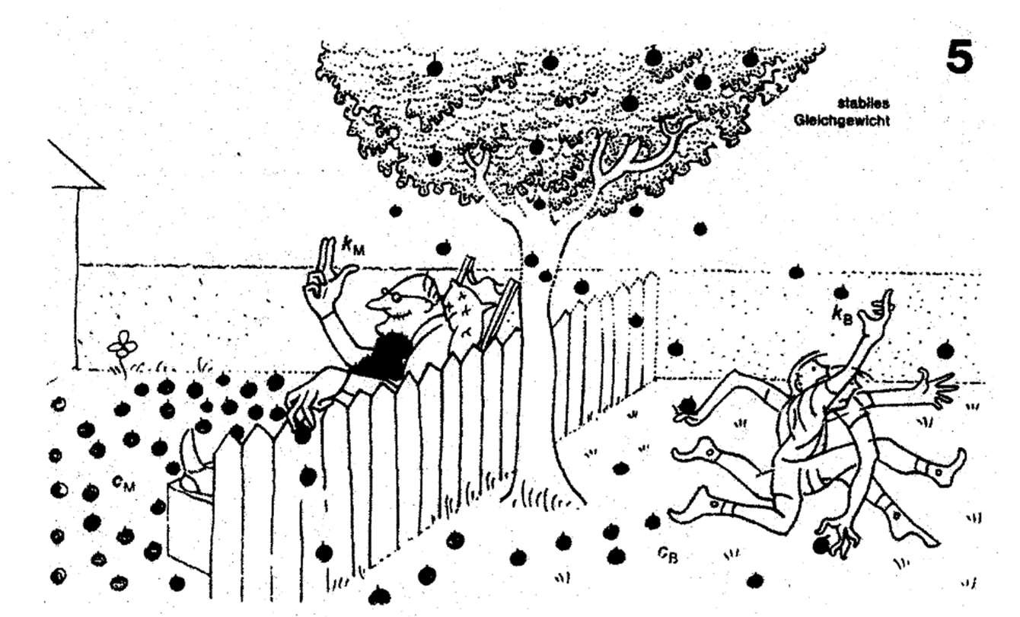

Aus der Bildergeschichte haben wir über chemische Reaktionen gelernt:

1. Es gibt immer eine Hinreaktion und

Eine Rückreaktion

1. Hinreaktion und Rückreaktion sind am Anfang der Reaktion meist nicht gleichschnell

1. Ist das chemische Gleichgewicht erreicht, ändern sich die
2. Ist der Zustand des chemischen Gleichgewichts erreicht sind die Hin- und die Rückreaktion gleich schnell

Merke: Jede chemische Reaktion will ihr Geichgewicht einstellen. Die Lages des Gleichgewicht ist abhängig von der Reaktionsgeschwindigkeit der Hin- und Rückreaktion

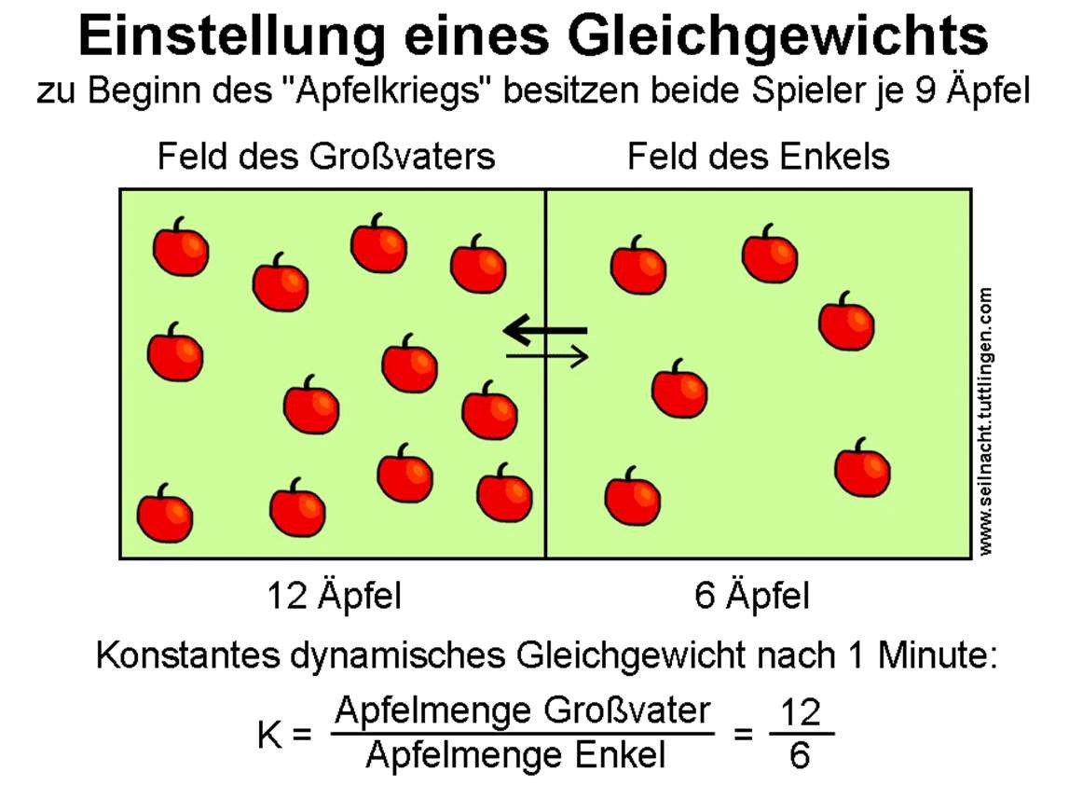

Handelt es sich hierbei auch um ein chemisches Gleichgewicht?

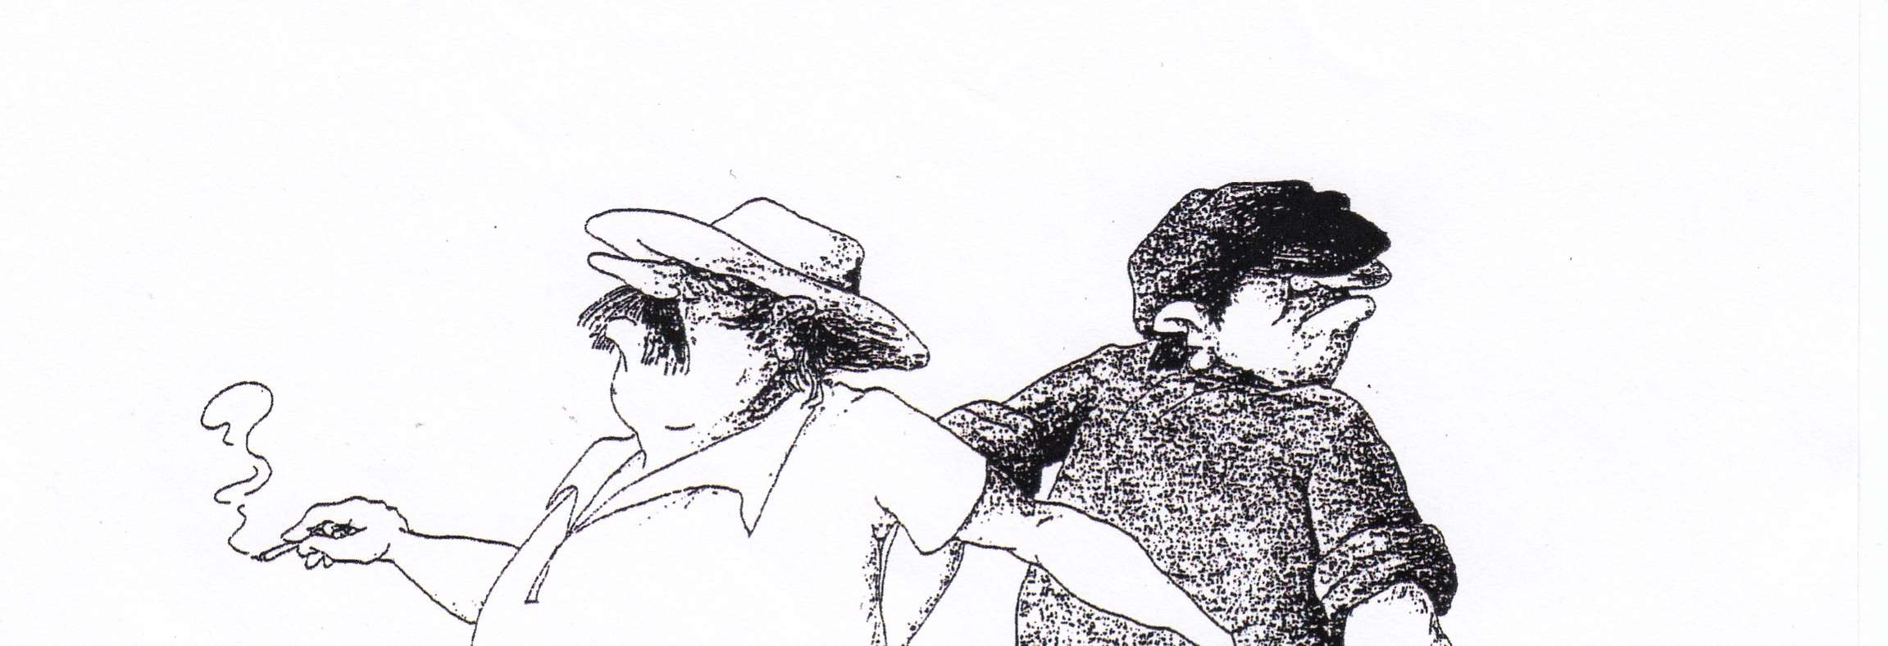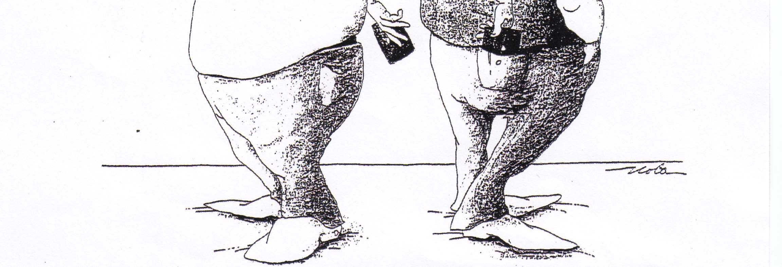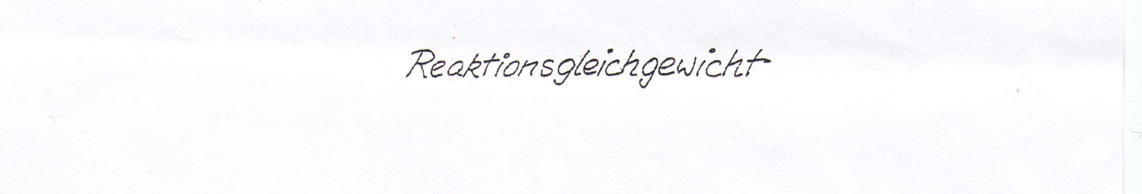

Wo liegt der Trick beim Gleichgewicht einer Reaktion?

https://www.youtube.com/watch?v=Eje0-z1iS38

Das Video zeigt ein Modell, wie wir uns die Einstellung des Gleichgewichts bei einer Reaktion vorstellen können.

Allgemeine Reaktionsgleichung: A ⇋ B (https://copychar.cc)

Linker Standzylinder = Produkte B

Rechter Standzylinder = Edukte A

+ 2 Glaspipetten + Wasser

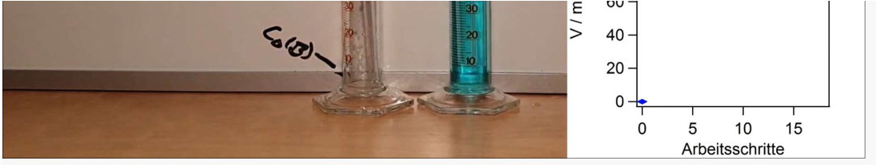

Schaut euch den Versuch an und sammelt Beobachtungen, die das Ergebnis erklären:

|  |
| --- |
| 1. große und kleine Pipette |
| 2. Flüssigkeit wird im linken RG mehr, mehr werdende Produkte |
| 3. volles RG und leeres RG |
| 4. |
| 5. |

Was ist erstaunlich am Endergebnis? Dieses Ergebnis wird auch im Diagramm gut dargestellt.

|  |
| --- |
| 1. Es bildet sich sein chem. Gleichgewicht |
| 2. Gleichgewicht pendelt sich ein nach mehreren Versuchen |

Zum Nachhören, was wir heute gelernt haben und etwas mehr zum chemischen Gleichgewicht:

hier eine Vorlesung der Uni Osnabrück. https://www.youtube.com/watch?v=TzwKJ1xt8oU

Rätsel: Befinden sich die Äpfel in den Diagrammen

überwiegend rechts ( ), überwiegend links ( ) oder anders verteilt ( )?

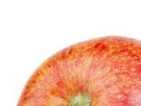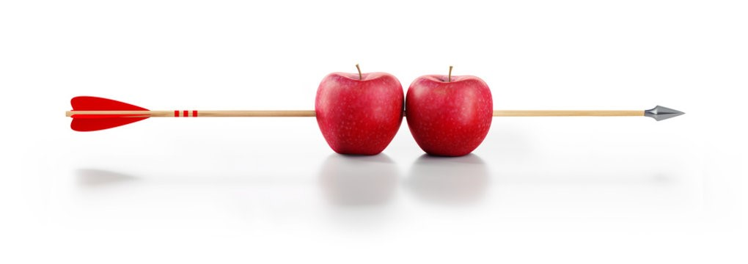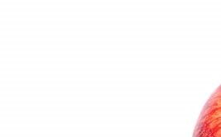

Aufgabe: Beschreibe die Konzentrationsänderung im Verlauf der Reaktion

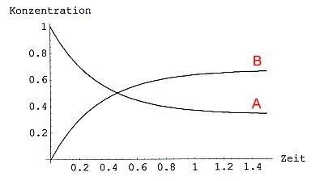

Produkte: _______________________________________________________________

Edukte: _________________________________________________________________

Verteilung Produkte/Edukte im Gleichgewichtszustand ___________________________

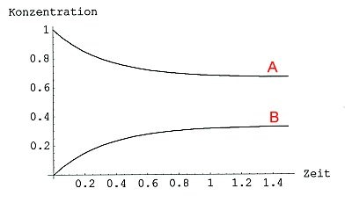

Im Gleichgewichtszustand: _________________________________________________________

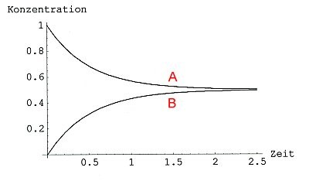

Im Gleichgewichtszustand: _______________________________________________________

